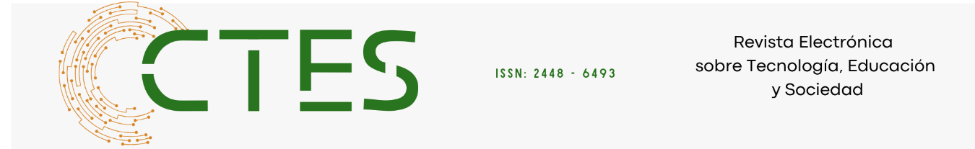
https://doi.org/10.23913/ctes.v13i25.920

Artículos científicos

Factores asociados al abandono universitario: estudio de caso en una Facultad de Contaduría y Administración en México
Factors associated with university dropout: a case study at a Faculty of Accounting and Administration in Mexico

Yaimara Céspedes González
Universidad Veracruzana
yaimara.cespedes@gmail.com
https://orcid.org/0000-0001-7802-3219

Alma Delia Otero Escobar
Universidad Veracruzana
aotero@uv.mx
https://orcid.org/0000-0001-9266-6587

Resumen
El abandono universitario es un problema complejo que afecta significativamente al sistema educativo, la economía del país y el desarrollo profesional de los jóvenes. El objetivo de este trabajo de investigación es describir la clasificación de los factores que inciden en el abandono universitario. Estos factores se identificaron en cuatro programas educativos de una Facultad de Contaduría y Administración (Administración, Contabilidad, Sistemas Computacionales Administrativos, y Gestión y Dirección de Empresas) en una universidad pública en México. Para el análisis, se utilizaron datos recopilados de encuestas realizadas a 1018 estudiantes universitarios y dos algoritmos de aprendizaje automático (árbol de decisión y bosque aleatorio) para clasificar los datos sobre el abandono universitario. Los resultados obtenidos muestran que las dificultades económicas de los alumnos, los problemas familiares, la falta de acceso a programas de apoyo y las limitaciones de tiempo para el trabajo y el estudio son factores importantes que contribuyen en el abandono universitario. Lo anterior se relaciona con diversos gastos, como transporte, colegiaturas, materiales educativos, alimentación, ropa, renta y otros. Por lo tanto, es necesaria la atención y prevención, atendiendo a sus causas, dado que la situación económica del estudiante incrementa el riesgo de no concluir sus estudios universitarios, lo que limitaría sus opciones laborales y aumentaría el riesgo de desempleo.

Palabras claves: Abandono universitario, aprendizaje automático, educación superior, factores socioeconómicos, minería de datos.

abstract
University dropout is a complex problem that significantly affects the education system, the country's economy, and the professional development of young people. The aim of this study is to classify the factors associated with university dropout. These factors were identified in four academic programs at a Faculty of Accounting and Administration (Administration, Accounting, Administrative Computer Systems, and Business Management) at a public university in Mexico. For the analysis, data collected from surveys of 1018 university students were used, along with two machine learning algorithms (decision tree and random forest) to classify the data on university dropout. The results show that students' economic difficulties, family problems, lack of access to support programs, and time constraints for work and study are important factors contributing to university dropout. These factors are related to various expenses, such as transportation, tuition, educational materials, food, clothing, rent, and among others. Therefore, attention and prevention are necessary, addressing its causes, since the student's economic situation increases the risk of not completing their university studies, which would limit their job options and increase the risk of unemployment.

Keywords: Data mining, higher education, machine learning, university dropout, socioeconomic factors.

Introducción

En México, el abandono universitario es una problemática crítica que afecta el desarrollo económico, debilita el sistema de enseñanza y limita las oportunidades profesionales de los jóvenes. Según datos del Instituto Nacional de Estadística y Geografía (INEGI), la tasa de abandono en la educación superior en México para el periodo académico 2023-2024 registró una tasa promedio nacional de 5.7% (INEGI, 2024). Sin embargo, existen variaciones significativas entre estados; por ejemplo, Veracruz tiene una tasa de abandono del 10.8%, una de las más altas del país.

Este abandono escolar representa un problema continuo, puesto que un porcentaje significativo de alumnos de diversas etapas formativas interrumpen sus estudios antes de completar su formación universitaria (Otero, 2021; Guzmán y Moctezuma, 2023). Esta situación preocupa a educadores, políticos, padres y a la sociedad en general, puesto que se debe a una combinación de factores relacionados con el estudiante, su entorno y el sistema educativo (González, 2015; Necochea et al., 2017).

Algunas causas del abandono universitario incluyen las dificultades económicas y la desigualdad, ya que los estudiantes de familias de bajos ingresos tienen inconvenientes para pagar la matrícula, comprar útiles escolares, cubrir el transporte y la alimentación, así como otros gastos (Miranda, 2018). Otra causa de la desvinculación progresiva y, por consiguiente, el abandono universitario es la falta de conexión con el profesorado y las pocas oportunidades para desarrollar otros talentos o habilidades (González, 2015). Los problemas de salud y bienestar, como la depresión, la ansiedad y el estrés, también pueden contribuir al abandono escolar.

Otro factor importante corresponde a los problemas familiares, como la violencia doméstica, el abuso o la negligencia, que pueden llevar a un estudiante a abandonar la universidad. Además de lo anterior, la pandemia de COVID-19 también exacerbó el problema del abandono universitario, ya que muchos estudiantes se vieron obligados a postergar sus estudios para trabajar y, así, apoyar a la economía familiar (Ramírez y Cázares, 2024).

Para abordar este problema, es fundamental implementar medidas que mitiguen sus causas. Algunas posibles soluciones incluyen mejorar la calidad educativa, es decir, implementar programas relevantes y atractivos para los estudiantes, mejorar la formación docente, proporcionar recursos y tecnologías adecuados en las escuelas. Para prevenir el abandono universitario también es esencial fomentar la participación familiar y comunitaria. De igual manera, brindar apoyo y recursos a los estudiantes es crucial para ayudarlos a superar los desafíos y permanecer en la universidad, incluyendo apoyo especial para estudiantes con discapacidad. Adicionalmente, ofrecer formación profesional y programas de educación continua puede proporcionar a los estudiantes habilidades prácticas adicionales (INEE, 2016; Rochin, 2021).

Aunado a lo anterior, también es importante brindar apoyo social a los estudiantes, como programas de orientación vocacional, apoyo psicológico y apoyo familiar. Esto tiene como objetivo ayudarlos a superar los desafíos económicos y sociales. Asimismo, se necesitan políticas de apoyo económico, como becas, programas de asistencia alimentaria y programas de residencia universitaria, para que puedan continuar sus estudios universitarios. Además, debe garantizarse que todos los estudiantes tengan acceso a una educación de calidad, independientemente de su nivel socioeconómico.

Este artículo describe la clasificación de los factores que influyen en el abandono universitario. Estos factores potenciales se identificaron en cuatro programas educativos de la Facultad de Contaduría y Administración de la Universidad Veracruzana, México. Para este análisis, se utilizaron datos recopilados de encuestas realizadas a 1018 estudiantes universitarios y dos algoritmos de aprendizaje automático. El análisis se realizó en tres etapas: i) revisión y análisis de la fuente de datos; ii) selección de los principales factores que influyen en el abandono universitario; y iii) clasificación de los datos y validación de los resultados obtenidos. Estos hallazgos indican que el abandono universitario está en aumento y que existen numerosos factores que contribuyen a este fenómeno, siendo los aspectos económicos uno de los más significativos.

Este documento está organizado de la siguiente manera: la Sección 2 presenta los antecedentes sobre la importancia de la educación, el impacto del abandono escolar y la aplicación de la inteligencia computacional. La Sección 3 describe el método definido como solución propuesta. La Sección 4 presenta los resultados obtenidos de la clasificación, basados en el análisis de la fuente de datos obtenida de las encuestas, y la Sección 5 resume las principales conclusiones y el trabajo futuro.

Antecedentes

Existen factores importantes que contribuyen al abandono universitario debido a la situación económica del estudiante, tales como (OCDE, 2025a; Hidalgo y Márquez, 2025): a) la necesidad de algunos estudiantes de trabajar para sostener a sus familias, lo que reduce su tiempo y energía para estudiar; b) la falta de recursos para pagar la matrícula, libros, materiales escolares, transporte y otros requisitos para la educación superior; c) la desigualdad en el acceso a una educación de calidad, en función de su origen social y económico; y d) los estudiantes que viven en entornos socioeconómicos desfavorecidos pueden enfrentar mayores dificultades para permanecer en la educación universitaria.

Por otro lado, según la Organización para la Cooperación y el Desarrollo Económicos (OCDE, 2025a), la educación superior en México ha crecido en los últimos años. Durante el período comprendido entre 2007 y 2023, la tasa de conclusión universitaria en adultos jóvenes experimentó un incremento del 16 al 24%. Si bien esta cifra aún se encuentra por debajo del promedio de la OCDE del 44%, México ha realizado esfuerzos considerables para diversificar la oferta de educación superior a través de instituciones públicas y privadas.

Los programas de apoyo financiero han contribuido también a aumentar el acceso a la educación en regiones y grupos de la población que anteriormente estaban desatendidos (OCDE, 2019a; OCDE, 2025a). Sin embargo, los subsistemas de educación superior, tanto públicos como privados, siguen enfrentando numerosos desafíos, en particular en cuanto a la calidad y las tasas de abandono escolar (Sánchez y Sianes, 2021; Rodríguez, 2024).

Abandono escolar

La educación desempeña un papel fundamental al proporcionar a las personas los conocimientos, las habilidades y las competencias necesarias para participar en la sociedad y la economía, lo que puede mejorar la vida de las personas en áreas como la salud, la participación cívica y el interés político (Rodríguez, 2007; OCDE, 2025a). Por lo tanto, una buena educación mejora considerablemente la probabilidad de encontrar trabajo y obtener ingresos suficientes para una buena calidad de vida. Las personas con un alto nivel educativo se ven menos afectadas por las tendencias del desempleo, generalmente porque su nivel educativo las hace más atractivas para la fuerza laboral (OCDE, 2019b; Garrido-Miranda y Polanco, 2020).

Por otro lado, el nivel educativo en países de ingresos económicos bajos y medios es importante para determinar el éxito futuro. En estos países, las tasas de abandono universitario suelen estar influenciadas por las limitaciones de ingresos, las estructuras institucionales y el compromiso de padres y docentes. El abandono escolar ocurre con mayor frecuencia en la educación secundaria, preparatoria y superior, cuando los estudiantes pueden decidir por sí mismos si suspenden los estudios. Esto plantea interrogantes sobre la capacidad de los jóvenes para tomar decisiones cruciales (Miranda, 2018; Avitabile et al., 2022). Estos estudiantes pueden tener dificultades para vincular las decisiones con sus consecuencias o ser susceptibles a la presión social. Abandonar la universidad para aceptar un trabajo poco cualificado y ganar dinero es tentador para los estudiantes a esa edad, pero difícil de revertir y puede tener impactos duraderos en los salarios, la movilidad social y el bienestar (González, 2015; Ramírez y Cázares, 2024).

Si bien México busca lograr una matrícula universal en educación básica (primaria y secundaria), también enfrenta el reto de retener a los estudiantes en la educación superior, lo cual sigue siendo una prioridad. Según datos oficiales (Avitabile et al., 2016; OCDE, 2025a), más del 35% de los estudiantes que se matriculan en educación secundaria y superior no se gradúan. Entre quienes sí se gradúan, muchos terminan con competencias académicas y profesionales insuficientes; es decir, más de la mitad termina con niveles de rendimiento insuficientes.

Las razones del abandono universitario incluyen recursos financieros limitados, falta de información sobre los futuros retornos de la educación y la escasa relevancia del contenido educativo para los resultados en el mercado laboral. Para combatir las tasas de abandono, la Secretaría de Educación Pública de México busca alentar a los estudiantes a tomar decisiones informadas y mejorar su preparación académica ante el riesgo de deserción (OCDE, 2025b).

Causas del abandono escolar

En México y otras partes del mundo, el abandono universitario es multicausal e involucra una combinación de factores individuales, familiares y escolares. Algunos de los factores que contribuyen a este abandono son (Miranda, 2018; Ramírez y Cázares, 2024): i) a nivel individual, destacan los problemas de salud mental, las dificultades de aprendizaje y la falta de motivación; ii) a nivel familiar, se encuentran la pobreza, la violencia doméstica y la falta de apoyo parental; finalmente, iii) a nivel escolar, destacan la infraestructura inadecuada, la falta de recursos y la falta de capacitación docente.

En el caso de los estudiantes universitarios, muchos provienen de familias que no pueden mantenerlos económicamente durante sus estudios. Esto los obliga a elegir trabajos con largas jornadas e incluso bajos salarios, lo que afecta su rendimiento académico y puede llevarlos a abandonar la universidad. Además, aunque muchas universidades públicas no cobran matrículas elevadas, los costos indirectos, como el transporte, la alimentación, el alquiler, los materiales, el acceso a Internet, entre otros, son significativos y excluyen a los estudiantes de bajos recursos.

Es importante señalar que, si bien existen programas como Jóvenes Escribiendo el Futuro, las Becas Benito Juárez y becas universitarias, su cobertura es limitada y, a menudo, insuficiente para garantizar la continuidad académica de los estudiantes sin preocupaciones económicas (Gobierno de México, 2025). La preocupación constante por el dinero puede generar ansiedad, estrés y agotamiento, lo que afecta la salud emocional y el rendimiento académico. Esto último puede llevar a un bajo rendimiento, reprobar materias o abandonar la escuela. Asimismo, los estudiantes de zonas rurales o marginadas enfrentan mayores dificultades económicas y de movilidad. Algunos estudiantes deben mudarse a otras ciudades para estudiar, lo que implica costos adicionales de vivienda, alimentación y transporte.

Por lo tanto, las consecuencias del abandono universitario pueden conducir a la exclusión social, ya que los estudiantes que abandonan la universidad pueden sentirse aislados y excluidos de la sociedad. De igual manera, el abandono universitario conlleva una falta de oportunidades laborales debido a la falta de educación, lo que puede perpetuar la pobreza y la desigualdad social (OCDE, 2025b). Además, algunos estudiantes no ven una rentabilidad real garantizada de su inversión educativa debido al desempleo o subempleo de los graduados, lo que desincentiva la permanencia universitaria si el esfuerzo económico es elevado.

Inteligencia computacional

Para construir modelos de inteligencia computacional, que basan su funcionamiento en el descubrimiento de patrones a partir de los datos, algunos de los algoritmos más utilizados son los árboles de decisión y los bosques aleatorios. Mediante estos, se pueden resolver problemas de clasificación para construir una estructura jerárquica, eficiente y escalable basada en las condiciones (variables) establecidas en los datos. Para esto, se utiliza la estrategia de ‘divide y vencerás’ (Kruse et al., 2017; Schonlau y Zou, 2020).

Un árbol de decisión se representa gráficamente mediante un conjunto de nodos, hojas y ramas. El nodo principal o raíz es la variable a partir de la cual se inicia el proceso de clasificación. Los nodos internos corresponden a cada una de las condiciones (variables) asociadas a un problema dado. Mientras tanto, cada posible respuesta a las condiciones está representada por un nodo secundario. Las ramas que emergen de cada uno de estos nodos se etiquetan con los posibles valores del atributo. Los nodos finales corresponden a una decisión, que coincide con alguna clase (etiqueta) de la variable a clasificar o un pronóstico de un valor continuo (Dugalam y Prakash, 2024).

Es importante mencionar que los árboles de decisión a veces son susceptibles al sobreajuste, lo que significa que tienden a aprender muy bien de los datos de entrenamiento, pero su generalización puede no ser tan buena. Una forma de mejorar la generalización de los árboles de decisión es combinar varios árboles, conocidos como bosques aleatorios. Estos bosques aleatorios se utilizan ampliamente en la actualidad. Su objetivo es construir (ensamblar) un conjunto de árboles de decisión que, al combinarse, utilizan diferentes porciones de datos. Ningún árbol utiliza todos los datos de entrenamiento; cada árbol se entrena con diferentes muestras para el mismo problema. Al combinar los resultados, los errores se compensan entre sí y se obtiene una predicción (clasificación o pronóstico) que se generaliza mejor al problema.

La Figura 1 muestra un diagrama general del funcionamiento de los bosques aleatorios, que consta de cuatro pasos (Sarica et al., 2017; Dugalam y Prakash, 2024): i) se seleccionan muestras aleatorias del conjunto de datos; ii) se construye un árbol de decisión para cada muestra y se obtiene un resultado; iii) se realiza una votación (clasificación) o un promedio (pronóstico) en función de los resultados; iv) se selecciona el resultado con más votos (clasificación) o el promedio final (regresión).

Figura 1. Diagrama general de un bosque aleatorio.

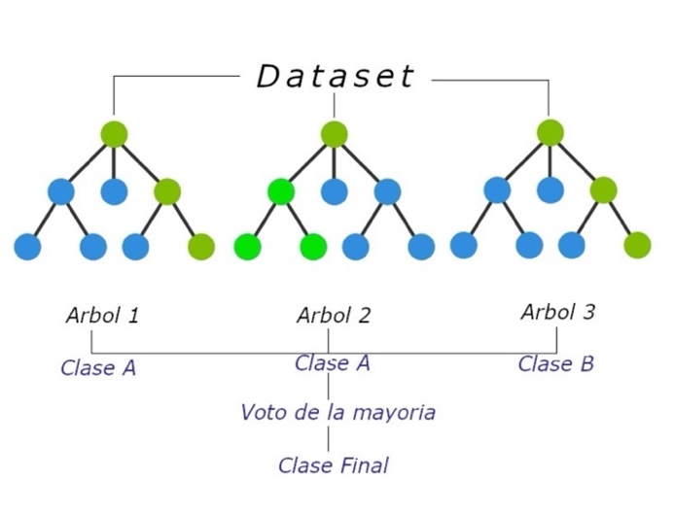

Fuente. Elaboración propia.

Para problemas de clasificación, los resultados de los árboles de decisión se combinan mediante diferentes estrategias. Una de las más comunes es la votación suave, en la que se otorga mayor peso a los resultados con mayor coincidencia. Por otro lado, para problemas de pronóstico, la forma habitual de combinar los resultados de los árboles de decisión es mediante el promedio (media aritmética).

Método

Como solución para clasificar los factores que inciden en el abandono universitario en la Facultad de Contaduría y Administración de la Universidad Veracruzana se empleó un método descriptivo, apoyado de conocimientos específicos sobre inteligencia computacional; es decir, se utilizaron dos algoritmos de aprendizaje automático para clasificar los datos (árbol de decisión y bosque aleatorio). Por lo que, el método se dividió en tres etapas: i) fuente de datos, ii) selección de variables, y iii) clasificación y validación.

Fuente de datos

El abandono escolar es uno de los principales problemas que enfrentan las instituciones de educación superior en México (Otero, 2021), como la Universidad Veracruzana. Esta investigación utilizó como fuente de datos información obtenida de encuestas confidenciales realizadas a 1018 estudiantes universitarios de cuatro programas educativos de la Facultad de Contaduría y Administración de la Universidad Veracruzana (Tabla 1). De estos, la mayor población encuestada fue Administración, con 352 estudiantes (34.58%), seguida de Contabilidad, con 281 (27.6%), luego Sistemas Computacionales Administrativos, con 226 (22.2%), y finalmente Gestión y Dirección de Negocios, con 159 (15.62%).

Tabla 1. Población encuestada sobre el abandono escolar.
No. | Programa educativo | Estudiantes | Porcentaje
1 | Administración | 352 | 34.58
2 | Contabilidad | 281 | 27.60
3 | Sistemas Computacionales Administrativos | 226 | 22.20
4 | Gestión y Dirección de Negocios | 159 | 15.62
Fuente. Elaboración propia.

Es importante señalar que este trabajo de investigación es una continuación de un estudio preliminar realizado en 2021 (Otero, 2021), donde se buscó identificar las causas que generaban el abandono universitario en el área económico-administrativa de la Universidad Veracruzana. El propósito fue proponer estrategias que permitan atender esta problemática. Para lo cual, se entrevistaron a 532 estudiantes de los cuatro programas educativos previamente mencionados.

En este sentido, para esta investigación, se amplió la población encuestada, realizada entre septiembre y octubre de 2024. La cual estuvo dirigida a estudiantes activos, mayores de 18 años, de diferentes semestres; teniendo una mayor tasa de participación voluntaria de estudiantes del segundo, cuarto y sexto semestre. Además, se observó una mayor tasa de participación entre las estudiantes mujeres (536) en comparación con la población masculina (482), como se muestra en la Figura 2.

Figura 2. Sexo de los estudiantes encuestados.

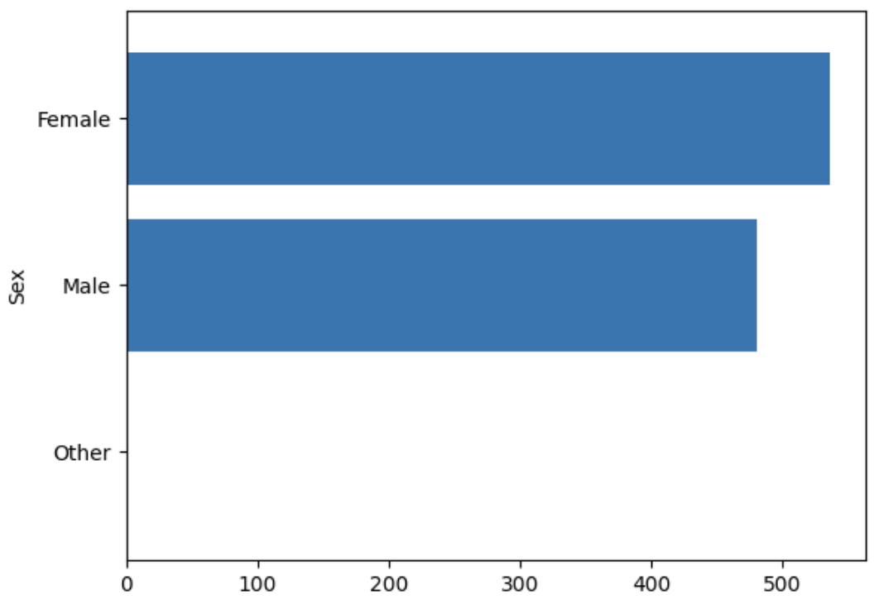

Fuente. Elaboración propia.

La encuesta fue digital, diseñada y dirigida por académicos de los cuatro programas educativos mencionados. Por lo tanto, se recopilaron una serie de factores (variables) asociados con el abandono escolar, como la deserción por falta de mobiliario y equipo especializado; el trato del profesorado; la ubicación geográfica; los conflictos entre compañeros y profesores; la situación económica; los problemas familiares o laborales; los costos de matrícula; y otros factores que influyen en el abandono escolar.

Selección de variables

El análisis de datos se realizó en dos etapas. La primera consistió en una revisión preliminar de todas las variables incluidas en la base de datos utilizada para recopilar las encuestas. El propósito fue identificar variables significativas con datos relacionados con el abandono escolar. Las variables identificadas fueron rango de edad, sexo, estado civil, lugar de origen, programa educativo, semestre, retiro de una experiencia educativa, cambio de carrera, solicitud de baja temporal y satisfacción con el programa educativo. En cuanto a las variables relacionadas con la salud estudiantil, se identificaron las siguientes: problemas de salud, tratamiento médico o psicológico, participación en actividades deportivas o recreativas, salud física y salud mental. Además, las variables relacionadas con la situación económica incluyeron conflictos familiares o financieros, ingresos familiares, situación laboral y dificultad para cubrir los gastos universitarios. Otras variables que influyen en el abandono escolar incluyen la falta de mobiliario y equipo, el trato por parte del profesorado, la ubicación geográfica y los conflictos entre compañeros y profesorado.

En la segunda etapa, se analizaron los principales factores que inciden en el abandono escolar. Se analizaron las variables significativas previamente seleccionadas. Del total de variables identificadas en la fase anterior, se seleccionaron 17 estrictamente relacionadas con el abandono universitario y sin valores nulos, lo que resultó en una matriz de datos con un total de 896 registros. La Tabla 2 muestra una descripción de las variables seleccionadas.

Tabla 2. Variables seleccionadas.
No. | Variable | Descripción
1 | Sexo | Representa el sexo del estudiante encuestado.
2 | Programa | Corresponde el programa educativo al que pertenece el estudiante encuestado.
3 | Semestre | Corresponde al semestre que está cursando el estudiante encuestado.
4 | Repitente | Incluye información sobre si el estudiante repitió alguna experiencia educativa (materia).
5 | Abandono | Recopila información sobre el abandono de una experiencia educativa (asignatura).
6 | Satisfacción | Es el grado de satisfacción que el estudiante tiene con respecto a su programa educativo.
7 | Salud Física | Corresponde al abandono escolar debido a problemas de salud del estudiante.
8 | Salud Mental | Se refiere al abandono escolar debido a problemas psicológicos del estudiante.
9 | Dificultad | Dificultad que tienen los estudiantes para cubrir los gastos universitarios.
10 | Falta de Equipos | Corresponde a la falta de mobiliario y equipamiento universitario.
11 | Estatuto | Se refiere a la baja por incumplimiento de las cláusulas del estatuto universitario.
12 | Ubicación | Corresponde al abandono escolar debido a problemas de ubicación geográfica.
13 | Problemas Familiares | Se refiere al abandono escolar por problemas familiares o laborales.
14 | Conflictos | Incluye información sobre el abandono escolar debido a conflictos entre compañeros o profesores.
15 | Matrícula | Corresponde al abandono escolar debido al costo de la matrícula.
16 | Expectativa | Es el abandono de estudios debido a las expectativas del estudiante con respecto a la carrera elegida.
17 | Situación | Es la variable de clase que se utiliza para registrar datos sobre la situación económica del estudiante.
Fuente. Elaboración propia.

Todas las variables seleccionadas contienen información relevante sobre el abandono universitario. Es importante destacar que la honestidad de las respuestas de los participantes resultó valiosa, fiable y suficientemente sustancial como para permitir una interpretación de este tipo de problemas en el entorno educativo. Esto incluye las tasas de abandono escolar causadas por diversos factores, entre los que destacan las condiciones económicas de los estudiantes.

Clasificación y validación

La clasificación se basó en la variable clase ‘Situación’, la cual es un factor clave que contribuye al abandono universitario. La falta de recursos económicos, como la necesidad de trabajar o la dificultad para pagar la matrícula, puede obligar a los estudiantes a abandonar sus estudios universitarios. Los estudiantes con bajos recursos económicos pueden ser más propensos a faltar a clases por razones económicas, lo que afecta su rendimiento y aumenta la probabilidad de abandono. Por lo tanto, una vez finalizada la preparación y selección de variables, se estableció, como matriz de entrada, una estructura compuesta por 16 variables independientes y una variable de clase (Situación), descrita previamente en la Tabla 2. Posteriormente, para el proceso de clasificación y validación, la matriz de entrada se dividió en vectores de datos de entrenamiento y prueba, como se muestra en el segmento de código escrito en Python (Figura 3).

Figura 3. Separación de los vectores de datos de entrenamiento y prueba.

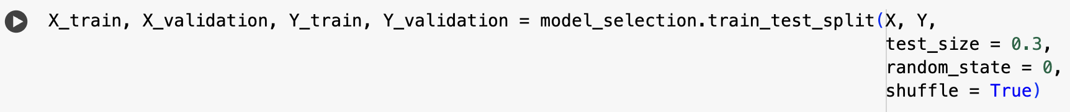
Fuente. Elaboración propia.

Con base en la configuración establecida y los vectores de datos de entrenamiento y prueba definidos, se aplicaron los dos algoritmos: a) bosque aleatorio y b) árbol de decisión. Así, para la validación, se utilizaron 269 casos de prueba, que representa el 30% de los registros que son casos nuevos y que no se utilizaron en el proceso de entrenamiento. De los cuales, 221 casos se clasificaron correctamente mediante el bosque aleatorio (Figura 4a). Por otro lado, 214 casos se clasificaron correctamente mediante el árbol de decisión (Figura 4b).

Figura 4. Matrices de clasificación obtenidas por el bosque aleatorio (a) y árbol de decisión (b).

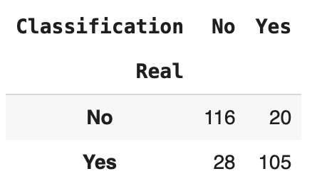 | 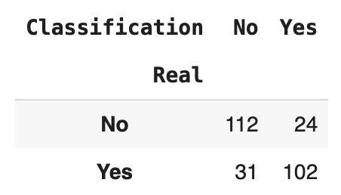
(a) | (b)
Fuente. Elaboración propia.

La matriz de clasificación muestra información sobre el rendimiento de los algoritmos. Mide la exactitud, precisión, especificidad y sensibilidad de los modelos utilizados para clasificar el abandono escolar en la Facultad de Contaduría y Administración de la Universidad Veracruzana. Esta matriz contiene cuatro tipos de resultados: verdaderos positivos, verdaderos negativos, falsos positivos y falsos negativos, los cuales son parámetros fundamentales para analizar el desempeño de la clasificación obtenida.

Resultados

Con base en la clasificación, se identificaron las variables con mayor aporte de información, las cuales se muestran en la Tabla 3. La variable más relevante para la clasificación del abandono universitaria fue ‘Matrícula’, que se refiere al abandono escolar debido a los costos de inscripción que el estudiante debe cubrir cada semestre académico. Otra variable importante fue ‘Problemas Familiares’, que se refiere al abandono escolar debido a problemas familiares o laborales. La tercera variable fue ‘Dificultad’, que incluye información sobre la dificultad de los estudiantes para cubrir otros gastos universitarios, como transporte, materiales educativos, alimentación, ropa, alquiler, entre otros.

Tabla 3. Ganancia de información.
No. | Variable | Relevancia
1 | Matrícula | 30.38
2 | Problemas Familiares | 17.68
3 | Dificultad | 14.95
4 | Ubicación | 7.8
5 | Programa | 5.2
6 | Semestre | 5.1
7 | Conflictos | 3.3
8 | Satisfacción | 2.9
9 | Sexo | 1.9
10 | Salud Mental | 1.9
11 | Repitente | 1.8
12 | Abandono | 1.6
13 | Expectativa | 1.6
14 | Estatuto | 1.4
15 | Falta de Equipos | 1.3
16 | Salud Física | 0.9

Fuente. Elaboración propia.

Aunado a lo anterior, específicamente, la dificultad para cubrir los gastos educativos es uno de los factores importantes en el abandono universitario. Esta dificultad, derivada de los problemas económicos y la desigualdad, es un factor creciente que enfrentan las familias de estudiantes con recursos limitados para pagar la matrícula, las cuotas, los útiles escolares, la alimentación y el transporte. De la población estudiantil analizada, según la Figura 5, más del 50 % de los estudiantes respondió tener dificultades para cubrir sus gastos universitarios. Esto conlleva una alta tasa de abandono que puede ser progresivo entre los encuestados por razones económicas.

Figura 5. Potencial abandono escolar por dificultades para cubrir los gastos universitarios.

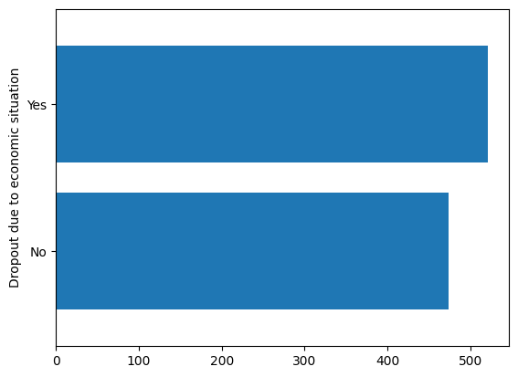

Fuente. Elaboración propia.

Sin duda, la situación económica de un estudiante aumenta el riesgo de no completar los estudios universitarios. Esto limita sus opciones laborales y aumenta el riesgo de no progresar económicamente. Los jóvenes sin educación universitaria tienen menos probabilidades de obtener un empleo bien remunerado y aumentan la probabilidad de desempleo.

Por otro lado, como parte de la validación, se observó que la clasificación obtenida por el bosque aleatorio presentó una mejor precisión, con un 82.16 %, en comparación con la clasificación obtenida por el árbol de decisión, con un 79.55 % de precisión. A su vez, utilizando la curva ROC (Receiver Operating Characteristic), que es una medida de rendimiento para problemas de clasificación que utilizan una curva de probabilidad —AUC (Area Under the Curve)—, se observó que, para la separación de las clases ‘No’ (el estudiante no planea abandonar la universidad) y ‘Sí’ (el estudiante planea abandonar la universidad), el bosque aleatorio obtuvo un mejor rendimiento, con un 89 % de separabilidad de clases. Mientras que el árbol de decisión obtuvo un 82 % (Figura 6). Esto significa que el modelo obtenido por el bosque aleatorio, al tener un AUC más alto, presenta una mayor capacidad de distinguir mejor entre clases positivas y negativas, es decir, se clasificaría mejor los nuevos casos de estudiantes con o sin intención de abandonar la universidad.

Figura 6. Curva de desempeño para la clasificación del abandono universitario.
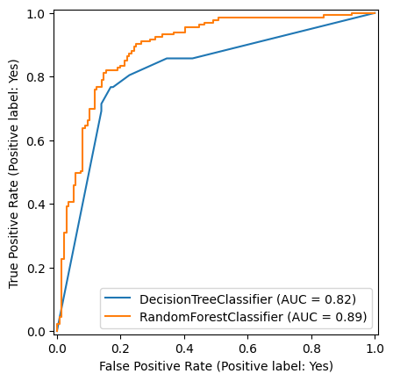
Fuente. Elaboración propia.
Evidentemente, las circunstancias económicas son un factor importante que contribuye a las tasas de abandono universitario. La falta de recursos financieros, como la necesidad de trabajar o la dificultad para pagar la matrícula, puede obligar a los estudiantes a abandonar sus estudios universitarios. Los estudiantes con bajos recursos económicos pueden ser más propensos a faltar a clases por razones económicas, lo que afecta su rendimiento y aumenta la probabilidad de abandono. Esta situación tiene un impacto significativo en la sociedad, resultando en una reducción del capital humano, una disminución de la productividad, una propensión a la delincuencia, el consumo de drogas y alcohol, y una menor esperanza de vida.

También es importante señalar que la pandemia de COVID-19 exacerbó aún más los problemas económicos y familiares, lo que resultó en abandono, ya que muchos estudiantes se vieron obligados a trabajar, y continúan haciéndolo hasta la fecha, para mantener a sus familias.

Conclusiones

En México, una de las principales causas del abandono universitario son las circunstancias económicas. Muchos estudiantes deben trabajar para mantenerse a sí mismos o a sus familias, lo que afecta su rendimiento académico. Si bien existen universidades públicas, los costos indirectos como el transporte, la alimentación, el alquiler y los útiles escolares representan una carga financiera significativa. Además, la falta o insuficiencia de becas también limita las oportunidades para continuar sus estudios, especialmente en zonas rurales o marginadas, donde mudarse a otra ciudad para estudiar implica mayores gastos. Además, el estrés económico afecta la salud mental de los estudiantes, causando ansiedad y desmotivación.

El abandono universitario puede ocurrir por razones sociales y académicas, pero, sobre todo, por la falta de capacidad para prevenirla. La sociedad tiende a considerarla un problema grave, pero se desconoce la magnitud y la realidad del problema, que trasciende la percepción de los padres. El abandono universitario también tiene graves consecuencias para la sociedad, ya que implica la pérdida de trabajadores potencialmente productivos, la pérdida de los ingresos y la recaudación fiscal que habrían generado, y mayores costos asociados con la atención médica y los servicios sociales.

Recopilar datos fiables sobre las tasas de abandono universitario es un reto, ya que permite analizar los factores de riesgo altamente correlacionados con la no finalización de los estudios. Para esta investigación, estos datos se recopilaron mediante intervenciones directas con estudiantes universitarios mediante encuestas específicas. Sin embargo, es importante destacar que las tasas de abandono universitario, cuando se miden, solo presentan una parte del panorama: el abandono como condición o resultado educativo. Para comprender por qué se produce, es fundamental considerar a este como un proceso acumulativo de desvinculación que se produce a lo largo del tiempo.

Como parte de la validación, se observó que la clasificación obtenida mediante el bosque aleatorio presentó una mayor precisión en la clasificación de los estudiantes que abandonan la universidad, con un 82.16%, en comparación con la clasificación obtenida mediante el árbol de decisión, con un 79.55% de precisión. Por otro lado, la curva ROC del bosque aleatorio tuvo un mejor rendimiento, con una separabilidad de clases del 89%. Mientras que el árbol de decisión obtuvo un 82%. Esto significa que el modelo obtenido mediante el bosque aleatorio es capaz de distinguir mejor entre clases positivas y negativas, es decir, clasificar mejor los nuevos casos de estudiantes con o sin intención de abandonar la universidad.

Sin duda, no completar la educación superior tiene enormes consecuencias, no solo para las personas afectadas, sino también para la sociedad en la que viven. Completar la educación superior puede garantizar mejores oportunidades en el mercado laboral. Sin embargo, quienes abandonan la universidad prematuramente ganan menos y presentan tasas de desempleo más altas que quienes la completan. Por lo tanto, prevenir el abandono involucra a todo el sistema educativo, así como a áreas externas como el sistema de salud y los servicios sociales. No obstante, la lucha por la finalización de la educación superior requiere una inversión significativa en estrategias de prevención del abandono universitario.

Finalmente, para combatir el abandono universitario, se recomienda ampliar el acceso a becas integrales, ofrecer apoyo emocional y crear condiciones que permitan a los estudiantes estudiar y trabajar sin abandonar sus estudios. Además, es importante comprender las razones del desapego gradual que conduce al abandono escolar. Las cuales son parte un proceso dinámico que tiene un gran impacto en la forma de considerar las soluciones. De hecho, la correcta identificación de los estudiantes en riesgo de abandono permite el desarrollo de medidas preventivas específicas y eficaces.

Referencias

Avitabile, C., Cuevas, J., Hoyos, R., & Jamison J. (2022). The Impact of School-based Cognitive Behavioral Therapy on High School Dropout Rates in Mexico. World Banck Group. https://www.povertyactionlab.org/sites/default/files/research-paper/SSRN-id3507833.pdf
Dugalam, R., & Prakash, G. (2024). Development of a random forest based algorithm for road health monitoring. Expert Systems with Applications, 251, 123940, DOI: doi.org/10.1016/j.eswa.2024.123940
Garrido-Miranda, J., & Polanco, M. (2020). La voz de los estudiantes en riesgo de abandono escolar. Su visión sobre el profesorado. Perfiles educativos, 42(170), 6-21.
Gobierno de México (2025). Coordinación Nacional de Becas para el Bienestar Benito Juárez. www.gob.mx/becasbenitojuarez/articulos/conoce-todo-sobre-la-beca-jovenes-escribiendo-el-futuro
González, M. (2015). Los centros escolares y su contribución a paliar el desenganche y abandono escolar. Profesorado. Revista de Curriculum y Formación de Profesorado, 19(3), 158-176.
Guzmán, R., & Moctezuma, A. (2023). Abandono escolar en la educación media superior de México. IE Revista de Investigación Educativa de la REDIECH, 14, 1-5.
Hidalgo, J. A., & Márquez, D. M. (2025). Los factores socioeconómicos en la deserción escolar de los estudiantes de la unidad educativa Eloy Velázquez Cevallos. Ciencia Latina Revista Científica Multidisciplinar, 9(1), 9242-9254.
INEE (2016). Estudio sobre las intervenciones para abatir el abandono escolar en educación Media Superior. Instituto Nacional para la Evaluación de la Educación www.inee.edu.mx/portalweb/suplemento12/abandono-escolar-en-ems-yo-no-abandono.pdf
INEGI (2024). Tasa de abandono escolar por entidad federativa, ciclos escolares seleccionados de 2000/2001 a 2023/2024. Instituto Nacional de Estadística y Geografía. www.inegi.org.mx/app/tabulados/interactivos/?px=Educacion_11&bd=Educacion
Kruse, R., Borgelt, C., Braune, C., Mostaghim, S., & Steinbrecher, M. (2017). Introduction to Computational Intelligence. In Computational Intelligence: A Methodological Introduction (pp. 1-5). London: Springer
Miranda, F. (2018). Abandono escolar en educación media superior: conocimiento y aportaciones de política. Sinéctica, 51, 1-22.
Necochea, Y., Nervi, Ch., Tuesta, V., Olazabal, L., Rodríguez, J., Gastelo, A., & León-Jiménez, F. (2017). Frecuencia y características del abandono estudiantil en una Escuela de Medicina de Lambayeque, 2006-2014. Revista Médica Herediana, 28(3), 171-177.
OCDE (2019a). El futuro de la educación superior en México: Fortalecimiento de la calidad y la equidad. Revisión de Políticas Nacionales de Educación. Organización para la Cooperación y el Desarrollo Económicos, OECD Publishing, Paris.
OCDE (2019b). Educación superior en México: Resultados y relevancia para el mercado laboral. Organización para la Cooperación y el Desarrollo Económicos, OECD Publishing, Paris.
OCDE (2025a). Education GPS: Mexico, Overview of the education system (EAG). The world of education at your fingertips. Organización para la Cooperación y el Desarrollo Económicos. http://bit.ly/4v0v2d8
OCDE (2025b). Education at a Glance 2025: Mexico. Organización para la Cooperación y el Desarrollo Económicos. https://bit.ly/3RQQbb8
Otero, A. (2021). Deserción escolar en estudiantes universitarios: estudio de caso del área económico-administrativa. RIDE Revista iberoamericana para la investigación y el desarrollo educativo, 12(23). DOI: doi.org/10.23913/ride.v12i23.1084
Ramírez, L., & Cázares, R. (2024). Impacto en la educación superior en México debido a la pandemia de COVID-19. Innovación Educativa, 24(95), 34-46.
Rochin, F. (2021). Deserción escolar en la educación superior en México: revisión de literatura. RIDE. Revista Iberoamericana para la Investigación y el Desarrollo Educativo 11(22). DOI: doi.org/10.23913/ride.v11i22.821
Rodríguez, M. (2007). La educación básica como derecho social fundamental: estudiantes, recursos y escuelas indígenas 2000-2005. El derecho a la educación en México. Fundación Laboratorio de Políticas Públicas. https://bit.ly/4dWfh0U
Rodríguez, H. (2024). Retos y desafíos en la educación mexicana. Universidad Loyola de América. https://universidadloyola.edu.mx/retos-y-desafios-en-la-educacion-mexicana
Sánchez, E., & Sianes, A. (2021). Ley General de Educación Superior de México. Calidad, inclusión social, gratuidad y obligatoriedad de la enseñanza superior: criterios que sostienen una ley. Spanish Journal of Comparative Education (39), 286–299.
Sarica, A., Cerasa, A., & Quattrone, A. (2017). Random Forest Algorithm for the Classification of Neuroimaging Data in Alzheimer's Disease: A Systematic Review. Frontiers in Aging Neuroscience, 9(329), 1-12. DOI: doi.org/10.3389/fnagi.2017.00329
Schonlau, M., & Zou, R. (2020). The random forest algorithm for statistical learning. The Stata Journal, 20(1), 3-29. DOI: doi.org/10.1177/1536867X20909688

